Masalah yang terjadi data yang di hasilkan saat migrasi Mysql ke SQL Server, data yang di hasilkan tidak sesuai dengan dengan data yang tampil di Mysql dari qty dan data yang tampil

GKG-itti-new_sqlserver/MonitoringScheduleReport

GKG-itti-new_sqlserver/Monitoring_report_operator

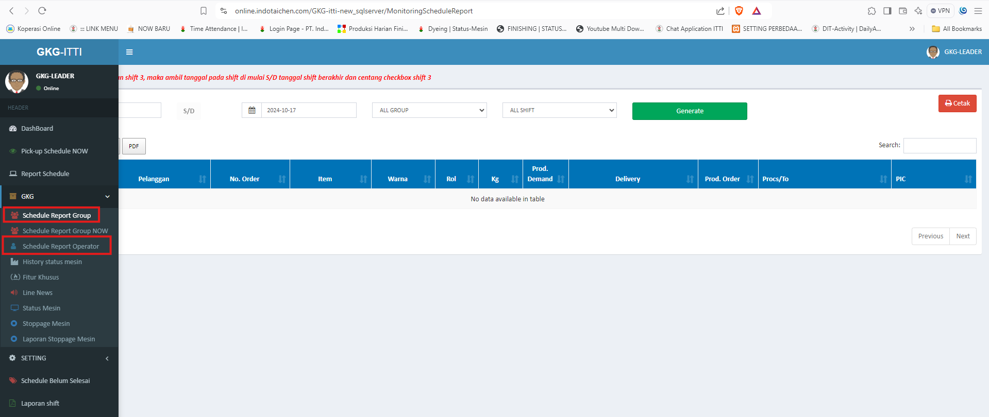

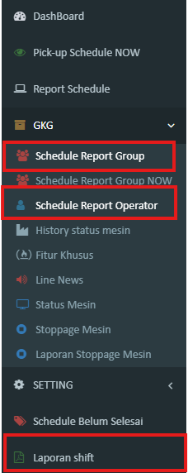

data konflik di github,, mas tobi tolong push ulang ya biar bener hehe

Data table yg di hasilkan tidak sesuai